№ 8514
Населенный пункт
Гродненская область, Кревский сельский совет, дер. Кривск
Номер захоронения № 8514
Захоронение жертв войн
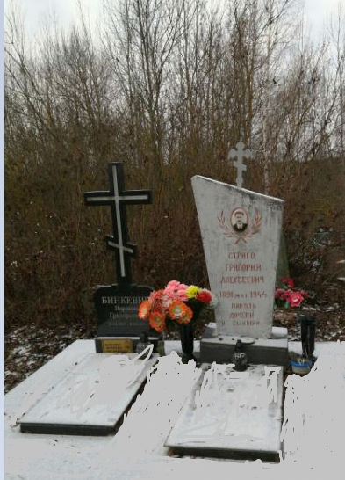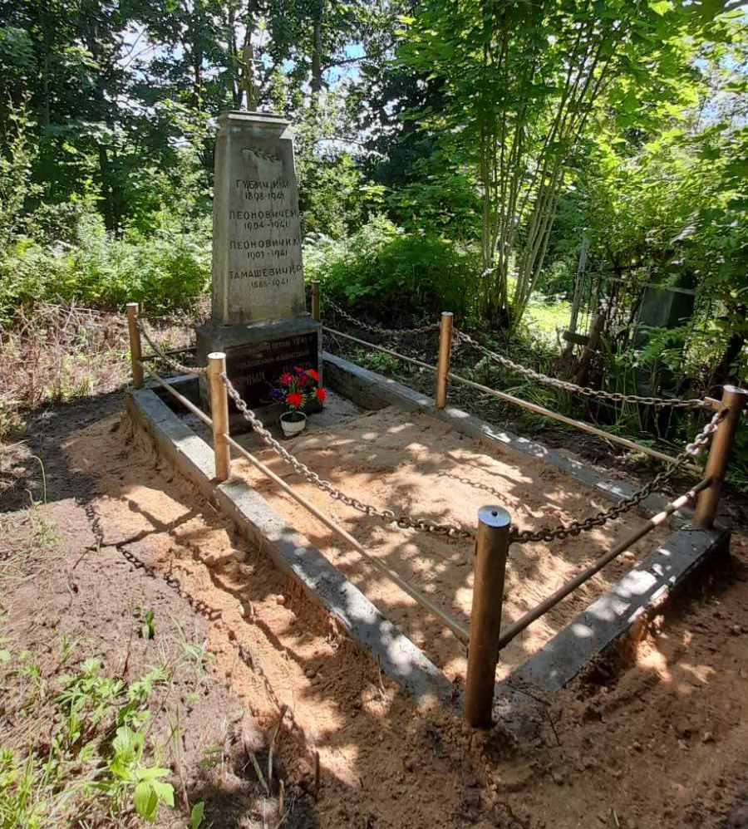

Дополнительная информация:
Индивидуальная могила в общем захоронении, обозначена бетонным памятником с крестом и надгробием. Высота памятника 1,6 м. Размер общего захоронения 2,3 м * 2,60 м. На памятник нанесена надпись «Стриго Григорий Алексеевич 1891 убит 1944. Память дочери и сыновей». Состояние захоронения удовлетворительное.

Персональные сведения о захороненных:

№ п/п | Воинс кое звание | Фамилия | Собствен-  ное имя | Отчество  (если таковое имеется) | Дата рождения | Дата гибели или смерти | Место первичного захоро-  нения | Место службы | Место рождения и призыва
1 | - | Стриго | Григорий | Алексеевич | 1891 | 1944 | дер. Кривск | - | Кревский с/с, дер.  Ракутево

